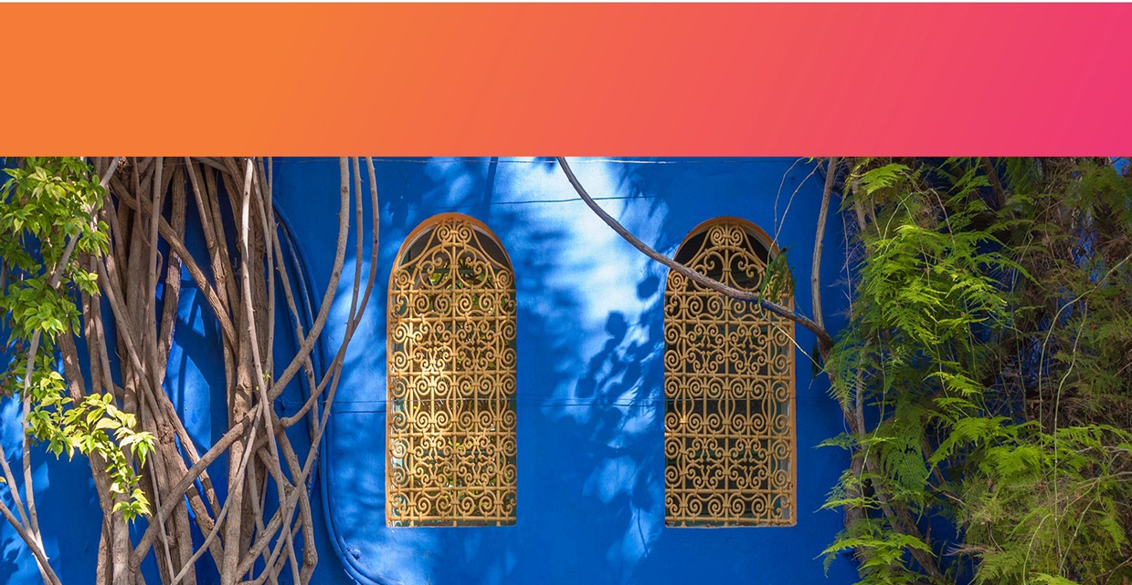

**Escapada romántica en hotel Cava – Santa Cruz**

**2 DÍAS | 1 NOCHES** desde **$ 167.900** por persona

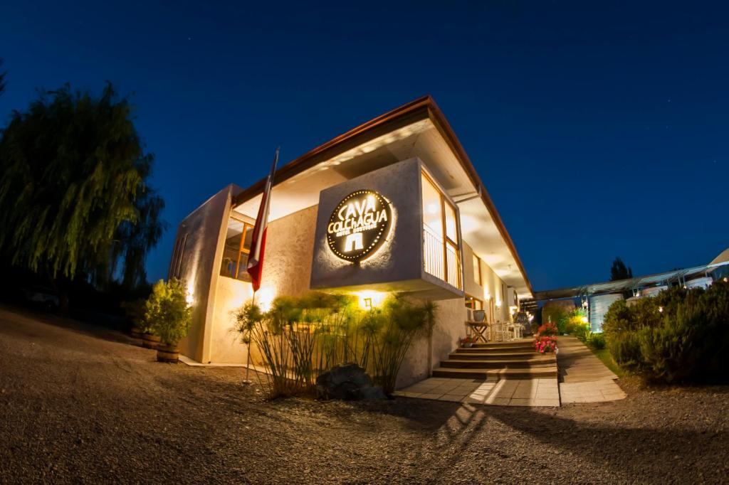

**NUESTRO PROGRAMA INCLUYE**

* 1 noche de alojamiento en habitación Premium.
* Desayuno buffet.
* Un almuerzo o cena por estadía, menú sugerencia del chef.
* 1 hot tub para dos personas en nuestro SPA ubicado bajo los parronales.

|  |  |  |  |  |
| --- | --- | --- | --- | --- |
| **Experiencia romántica en Cava Santa Cruz 2D/1N** | | | |  |
| **HOTEL** | **HABITACIÓN** | **Doble** | **Noche Adic.** | **Vigencia** |
| Hotel Cava | Premium | **$ 167.900** | $ 107.000 | 14-feb-25 |
| *Tarifas por persona, por programa en pesos chilenos. Incluye IVA.* | | | |  |

**NUESTRO PROGRAMA NO INCLUYE**

* Propinas.
* Comidas y bebestibles no indicados en el programa.
* Cualquier servicio no especificado como incluido.

**INFORMACIÓN ADICIONAL**

* Valores con IVA incluido, en base doble por persona.
* Tarifas para pasajeros individuales, sujetas a disponibilidad al momento de reservar, y a cambios sin previo aviso.
* Noche adicional solo contempla desayuno.
* Check In: 15:00 hrs. // Check Out: 12:00 hrs.